Всемирный день ребенка - 20 ноября
День осенний в ноябре - Праздник на календаре!
Протяни с улыбкой руку - Немцу, русскому, якуту.
Англичанину, эстонцу - Пусть сияет ярче солнце!
Чтобы мирно жить смогли - люди в радости, любви!

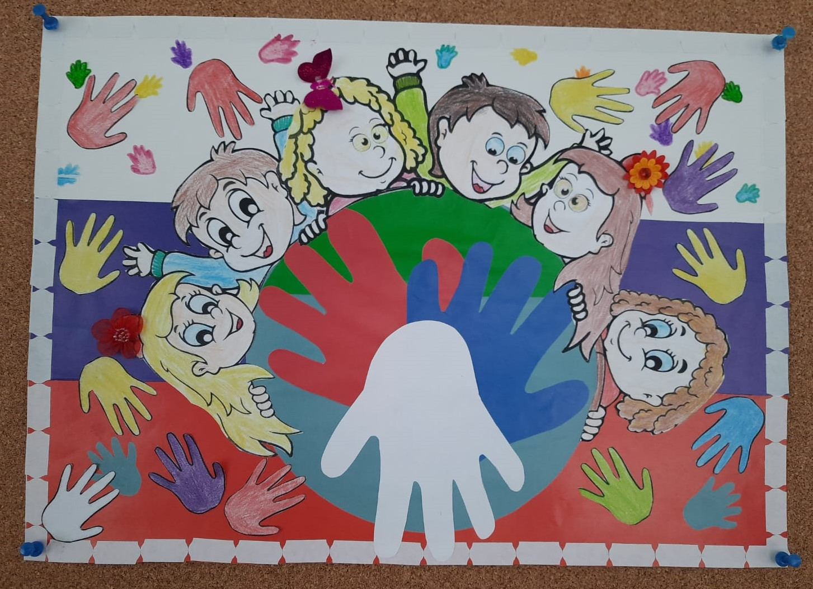
Актив Ученического совета «Школьная страна» под руководством своего наставника Кашперовской Татьяны Геннадьевны провели творческую акцию «Я рисую Мир» среди учащихся 4 - 9 классов.
Мероприятие посвящено Всемирному дню ребенка, который отмечают ежегодно 20 ноября. Праздник был создан для того, чтобы напомнить о проблемах детей по всему миру и обеспечить каждому ребенку лучшую жизнь, вне зависимости от расы, пола и социального класса. Дату праздника выбрали не случайно - именно в этот день в 1989 году была принята "Конвенция о правах ребенка".
Результаты акции - это детские рисунки, которые украсили фойе организации.

